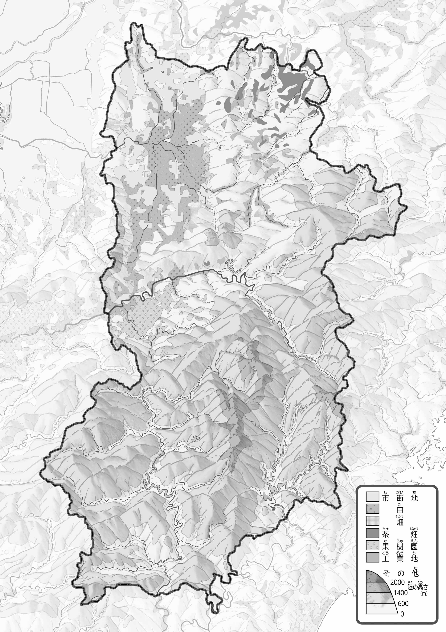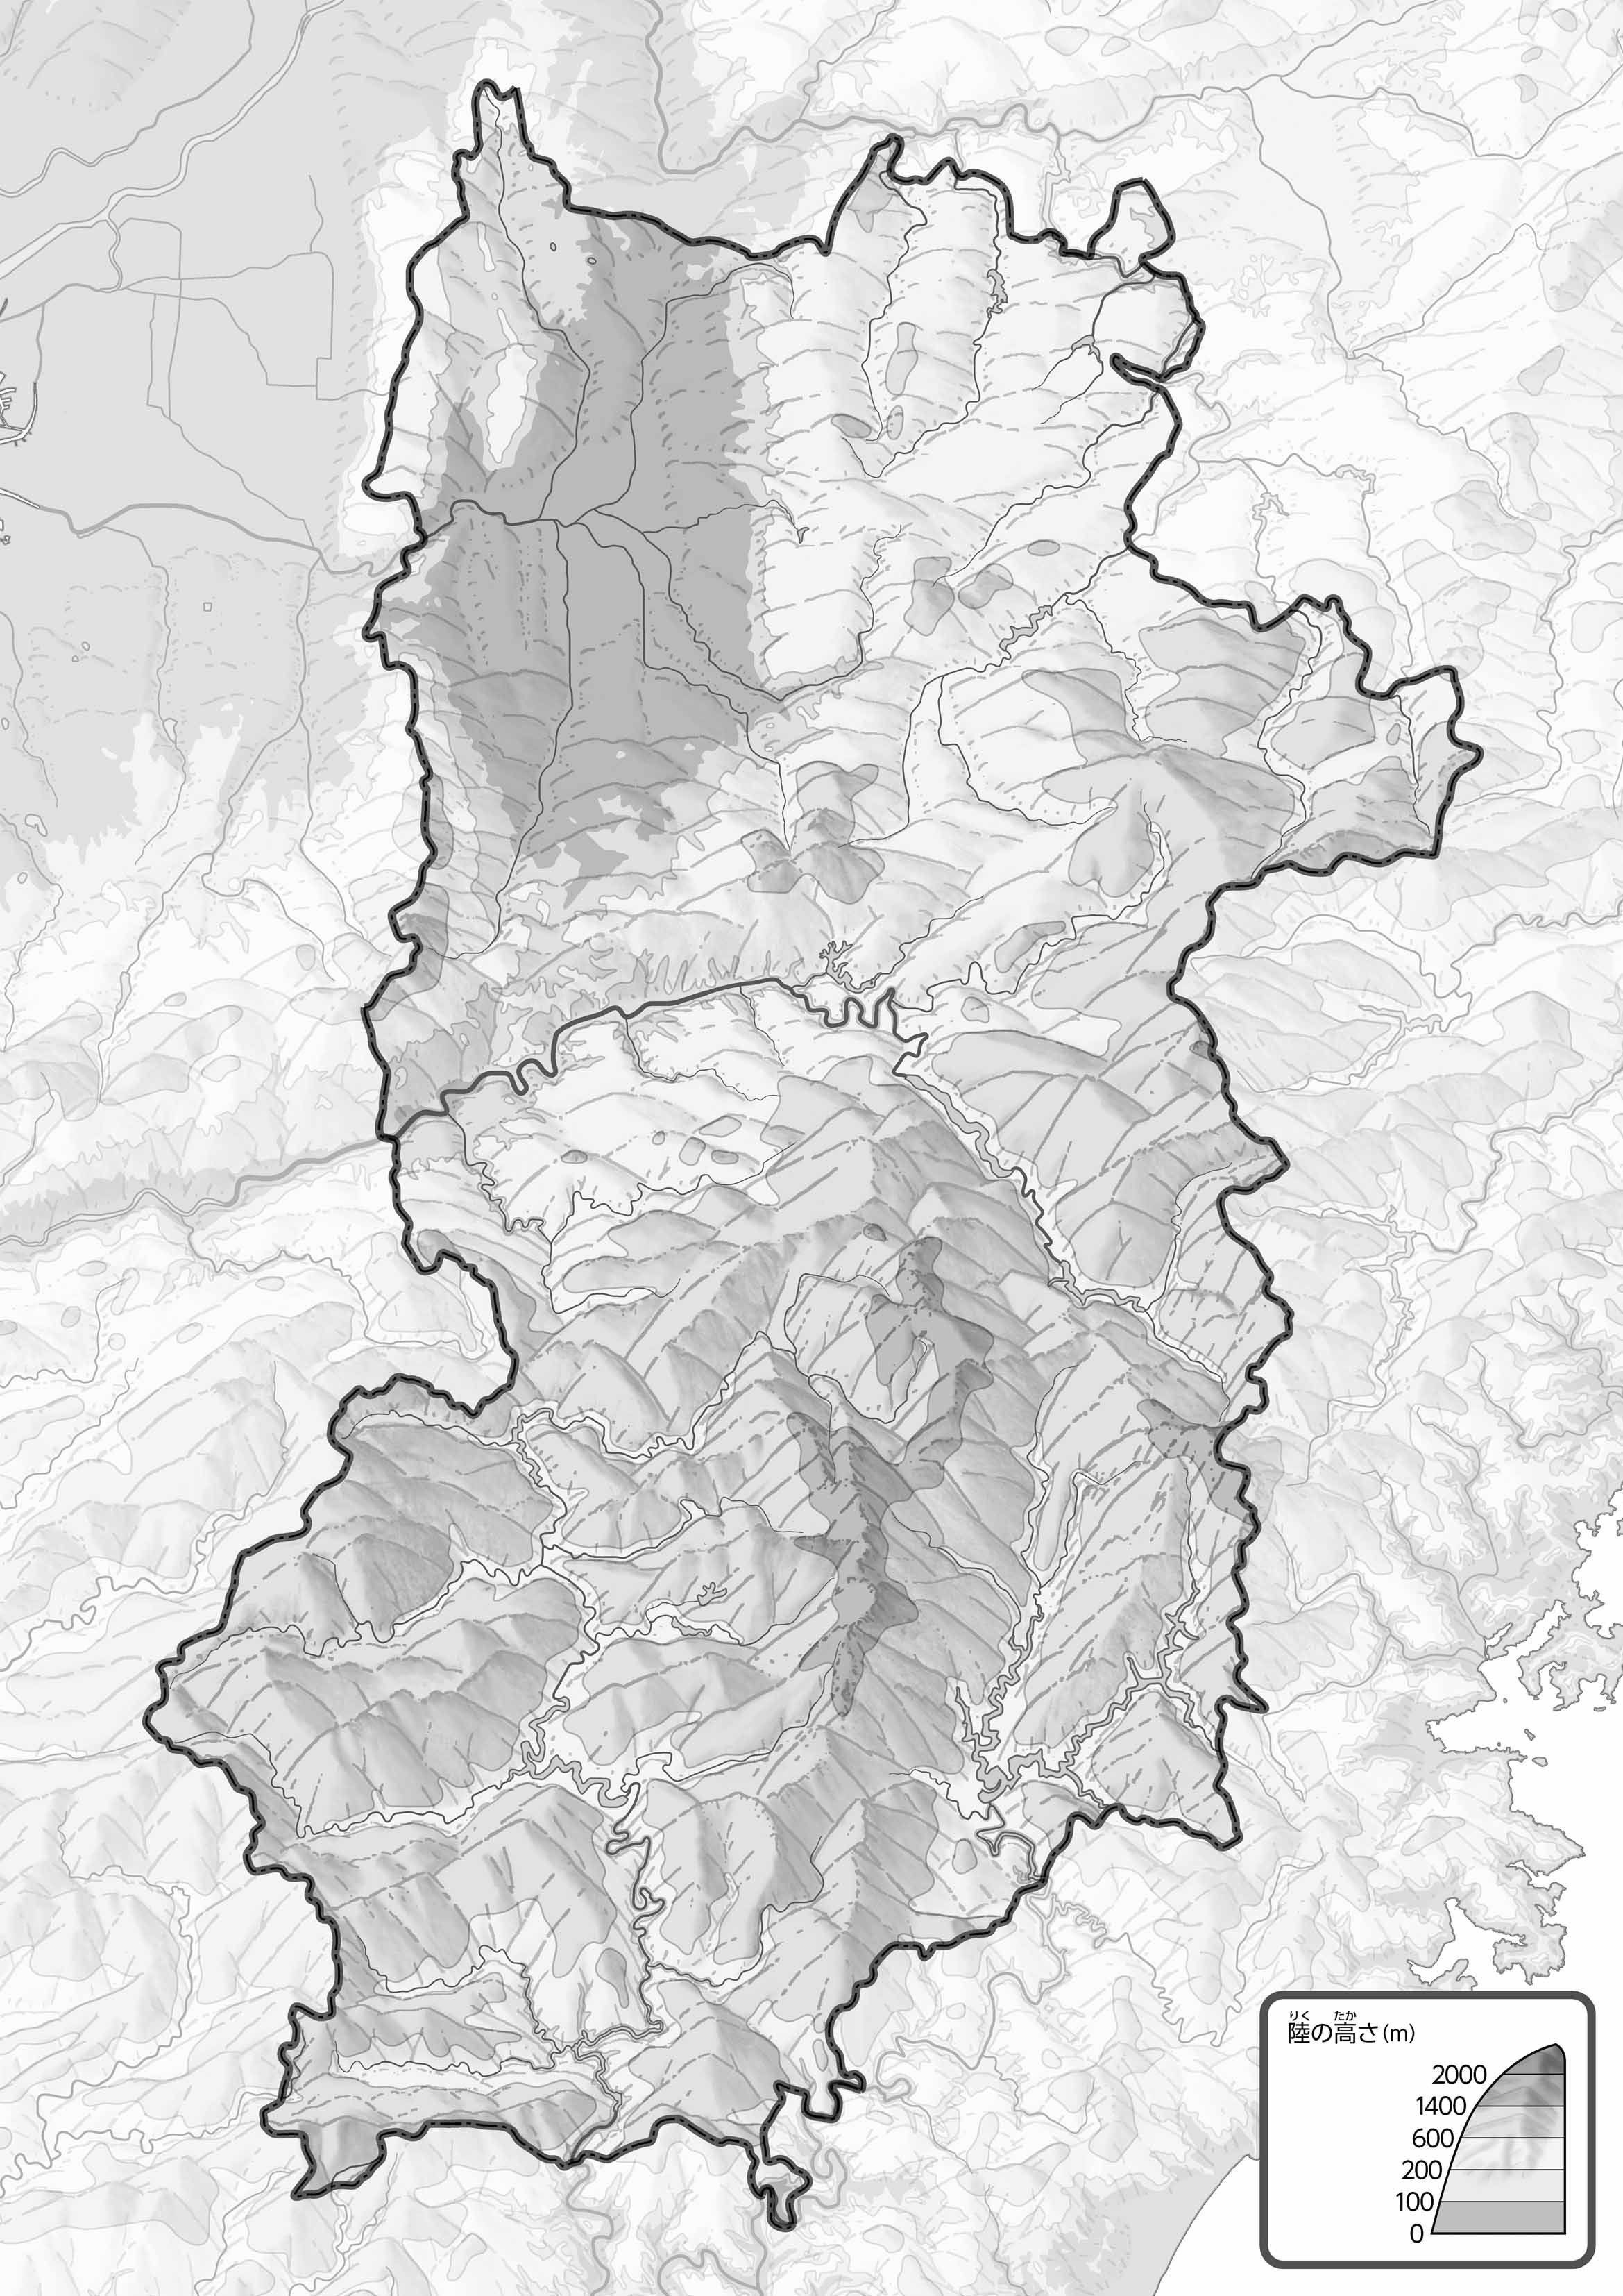

教授用資料

（　　　　　　　　　　）

47「」をてやってみよう！（・）

●のようす

●のようす

1. をでなぞってみよう。100mよりいところを、のでかこんでみよう。
2. の２つのをて、づいたことをの□にいてみよう。

ヒント：はどんなところにがっているのかな？

②　を、を、をでぬってみよう。